**LAMPIRAN**

|  |  |
| --- | --- |
| **TIMELINE OBSERVASI GIRL WE CAN** | |
| **24 Februari 2021** | Gabrielle dan Sherrin bergabung menjadi anggota Girl We Can dan masuk ke grup Whatsapp **“Semangat ya Beb-GWC”** |
| **25 Februari 2021** | Danny dan Gabrielle mulai mengontak admin Girl We Can |
| **19 Maret 2021** | Sherrin mulai mencari informasi melalui pesan online dengan admin Girl We Can |
| **06 April 2021** | Danny dan Sherrin kembali menanyakan beberapa pertanyaan kepada admin terkait komunitas Girl We Can |
| **07 April 2021** | Gabrielle melakukan wawancara intens dengan admin komunitas Girl We Can |
| **17 Mei 2021** | Gabrielle dan Sherrin menghubungi admin komunitas Girl We Can kembali untuk melakukan wawancara |
| **24 Mei 2021** | Danny melakukan wawancara kepada admin komunitas melalui e-mail |

**Tabel 1.** Timeline Observasi

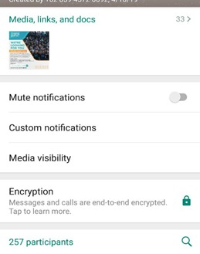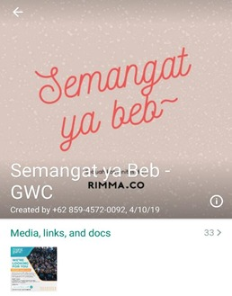

**Gambar 1.**

Jumlah Anggota Grup WhatsApp

**Gambar 2.**

Nama Grup WhatsApp Komunitas

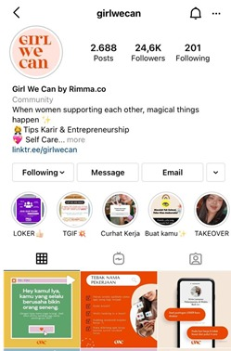 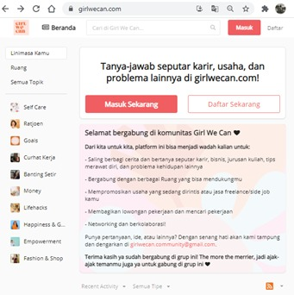

**Gambar 4.**

Website Komunitas Girl We Can

**Gambar 3.**

Instagram Komunitas Girl We Can

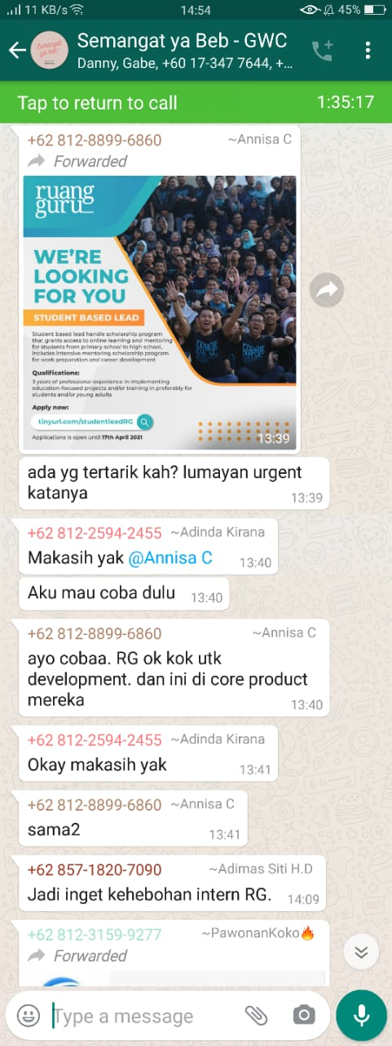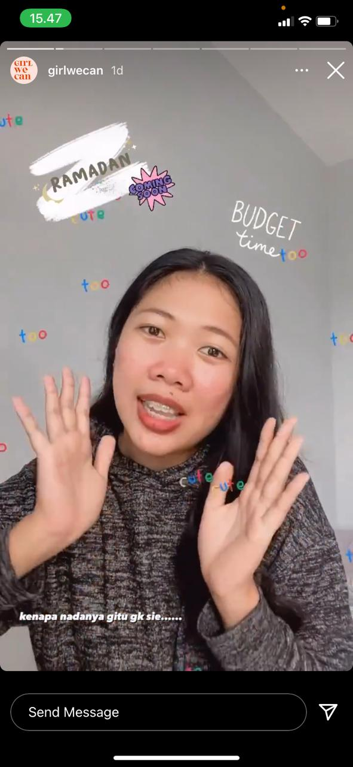

**Gambar 5.**

Aktivitas Media Sosial Girl We Can

**Gambar 6.**

Diskusi Aktif Anggota WhatsApp

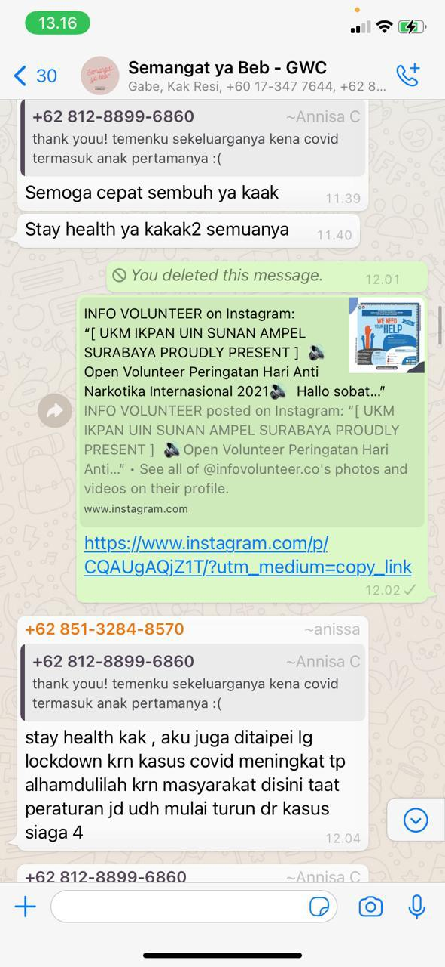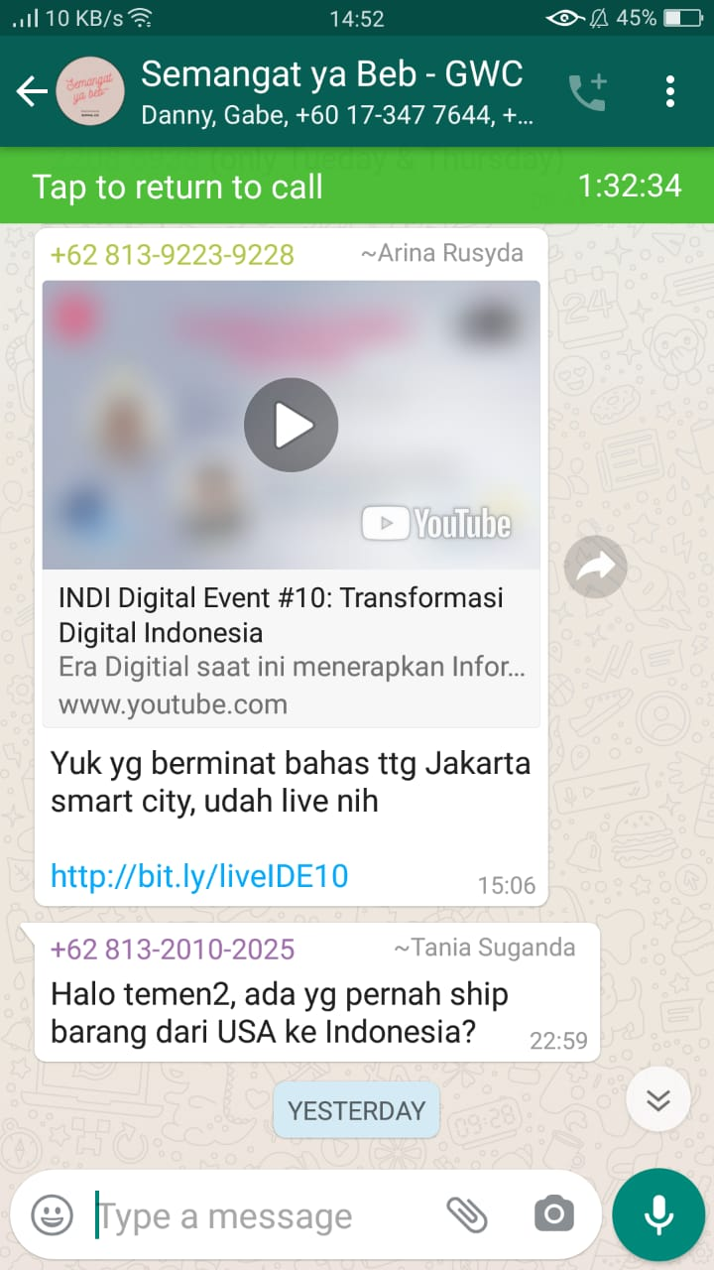

**Gambar 7.**

Diskusi Anggota WhatsApp (2)

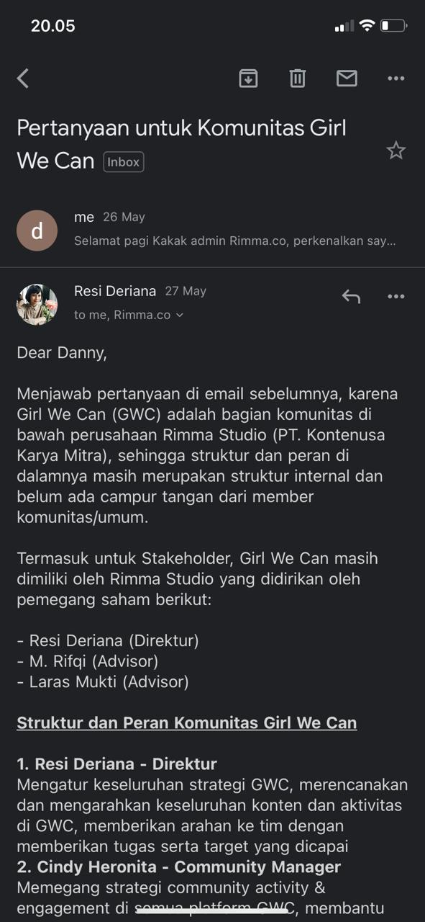

**Gambar 9.**

Wawancara melalui Email

**Gambar 8.**

Diskusi Anggota WhatsApp (3)